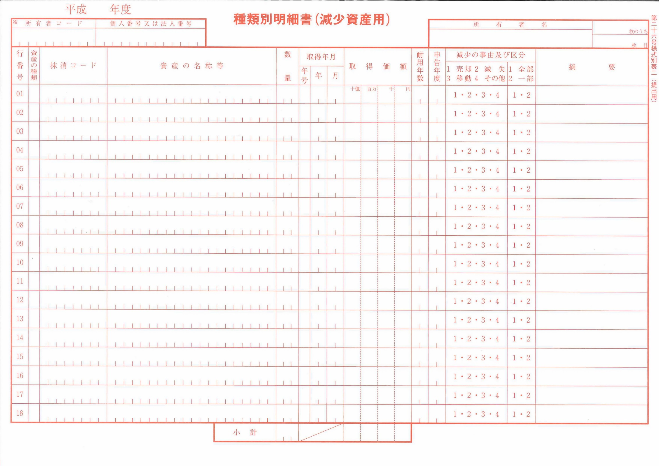

記載する必要はありません。

数字で記載してください。

構築物　　　　　→１

機械装置　　　　→２

船舶　　　　　　→３

航空機　　　　　→４

車両・運搬具　　→５

工具・器具・備品→６

明細書（申告資料）の該

当資産に付された資産コードを記載してください。

研磨機

パソコン

エアコン

打ち抜き工具

5

6

8

2

該当する減少事由の番号を○で囲んでください。

(1) 売却

(2) 滅失

(3) 移動

(4) その他

9 600 000

7

**マイナンバーを記入してください。**

**個人...12桁の個人番号**

**法人...13桁の法人番号**

**1234567890123**

**KASAOKA株式会社**

6

300 000

300 000

1 000 000

8 000 000

(1) 該当資産の名称等を資産の種類順に記載してください。

(2) 左につめて，１マスに１文字を記載してください（漢字も可）。

資産を購入，製作した年月を記載してください。

※年号は数字で記載してください。

「大正」→２

「昭和」→３

「平成」→４

「令和」→５

１月１日に取得した場合は，その前年の12月を取得月としてください。

4

3

15

ページごとに取得価額の合計額を記載してください。

(1)減少の区分が『2 一部』に該当する場合は，上記のとおり取得価額及び減少した額を摘要欄に記載してください。

(2)その他当該資産が減少したことについて必要な事項を適宜記載してください。

当初取得額2,500,000円(数量5)のうち

1,000,000円（数量2）分減少

1 0 8

1 1 5

1 1 1

1 0 3

1

1

2

29

9

4

1

1

2

6

6

6

2

4

4

4

3

2

**7**

種類別明細書（減少資産用）記載例

**令和**